|  |
| --- |
|  |
| Ilustraciones: imágenes |
|  |

|  |
| --- |
| Juan Carlos Navidad García |

**EJERCICIO 1:**

**La NASA echará a volar avión solar de gran altura**



La NASA da los últimos retoques a un avión solar experimental de 15 millones de dólares para echarlo a volar sobre el cielo de Hawái el próximo 5 de julio y del cual espera alcance todas las marcas de altura. Helios es el nombre del aparato diseñado por la NASA y la empresa privada AeroVironment, que pretende desarrollar aviones no tripulados con fines comerciales y gubernamentales. Los científicos de este proyecto esperan que el prototipo del Helios, parecido a un bumerán de alas traslúcidas de 76 metros de longitud, les ayude a comprender como volar en Marte y hasta de comienzo a una nueva generación de satélites. El Helios, piloteado a distancia, es el primer paso hacia un avión capaz de desplazarse a 30 mil 500 metros, o seis mil por encima de la actual marca mundial para aviones autopropulsados y más de tres veces la altura normal de los vuelos comerciales, sostiene la NASA. La matriz de células solares que lleva sobre sus gigantescas alas le permitirá a Helios mantenerse a esa altura durante meses, operando del mismo modo que un satélite de bajo costo capaz de aterrizar para ser reparado.

**\*2**

**La NASA echará a volar avión solar de gran altura**

La NASA da los últimos retoques a un avión solar experimental de 15 millones de dólares para echarlo a volar sobre el cielo de Hawái el próximo 5 de julio y del cual espera alcance todas las marcas de altura. Helios es el nombre del aparato diseñado por la NASA y la empresa privada AeroVironment, que pretende desarrollar aviones no tripulados con fines comerciales y gubernamentales. Los científicos de este proyecto esperan que el prototipo del Helios, parecido a un bumerán de alas traslúcidas de 76 metros de longitud, les ayude a comprender como volar en Marte y hasta de comienzo a una nueva generación de satélites. El Helios, piloteado a distancia, es el primer paso hacia un avión capaz de desplazarse a 30 mil 500 metros, o seis mil por encima de la actual marca mundial para aviones autopropulsados y más de tres veces la altura normal de los vuelos comerciales, sostiene la NASA. La matriz de células solares que lleva sobre sus gigantescas alas le permitirá a Helios mantenerse a esa altura durante meses, operando del mismo modo que un satélite de bajo costo capaz de aterrizar para ser reparado.

**La NASA echará a volar avión solar de gran altura**

La NASA da los últimos retoques a un avión solar experimental de 15 millones de dólares para echarlo a volar sobre el cielo de Hawái el próximo 5 de julio y del cual espera alcance todas las marcas de altura. Helios es el nombre del aparato diseñado por la NASA y la empresa privada AeroVironment, que pretende desarrollar aviones no tripulados con fines comerciales y gubernamentales. Los científicos de este proyecto esperan que el prototipo del Helios, parecido a un bumerán de alas traslúcidas de 76 metros de longitud, les ayude a comprender como volar en Marte y hasta de comienzo a una nueva generación de satélites. El Helios, piloteado a distancia, es el primer paso hacia un avión capaz de desplazarse a 30 mil 500 metros, o seis mil por encima de la actual marca mundial para aviones autopropulsados y más de tres veces la altura normal de los vuelos comerciales, sostiene la NASA. La matriz de células solares que lleva sobre sus gigantescas alas le permitirá a Helios mantenerse a esa altura durante meses, operando del mismo modo que un satélite de bajo costo capaz de aterrizar para ser reparado.

**La NASA echará a volar avión solar de gran altura**

La NASA da los últimos retoques a un avión solar experimental de 15 millones de dólares para echarlo a volar sobre el cielo de Hawái el próximo 5 de julio y del cual espera alcance todas las marcas de altura. Helios es el nombre del aparato diseñado por la NASA y la empresa privada AeroVironment, que pretende desarrollar aviones no tripulados con fines comerciales y gubernamentales. Los científicos de este proyecto esperan que el prototipo del Helios, parecido a un bumerán de alas traslúcidas de 76 metros de longitud, les ayude a comprender como volar en Marte y hasta de comienzo a una nueva generación de satélites. El Helios, piloteado a distancia, es el primer paso hacia un avión capaz de desplazarse a 30 mil 500 metros, o seis mil por encima de la actual marca mundial para aviones autopropulsados y más de tres veces la altura normal de los vuelos comerciales, sostiene la NASA. La matriz de células solares que lleva sobre sus gigantescas alas le permitirá a Helios mantenerse a esa altura durante meses, operando del mismo modo que un satélite de bajo costo capaz de aterrizar para ser reparado.

**La NASA echará a volar avión solar de gran altura**

La NASA da los últimos retoques a un avión solar experimental de 15 millones de dólares para echarlo a volar sobre el cielo de Hawái el próximo 5 de julio y del cual espera alcance todas las marcas de altura. Helios es el nombre del aparato diseñado por la NASA y la empresa privada AeroVironment, que pretende desarrollar aviones no tripulados con fines comerciales y gubernamentales. Los científicos de este proyecto esperan que el prototipo del Helios, parecido a un bumerán de alas traslúcidas de 76 metros de longitud, les ayude a comprender como volar en Marte y hasta de comienzo a una nueva generación de satélites. El Helios, piloteado a distancia, es el primer paso hacia un avión capaz de desplazarse a 30 mil 500 metros, o seis mil por encima de la actual marca mundial para aviones autopropulsados y más de tres veces la altura normal de los vuelos comerciales, sostiene la NASA. La matriz de células solares que lleva sobre sus gigantescas alas le permitirá a Helios mantenerse a esa altura durante meses, operando del mismo modo que un satélite de bajo costo capaz de aterrizar para ser reparado.

**EJERCICIO 2:**

1./2.

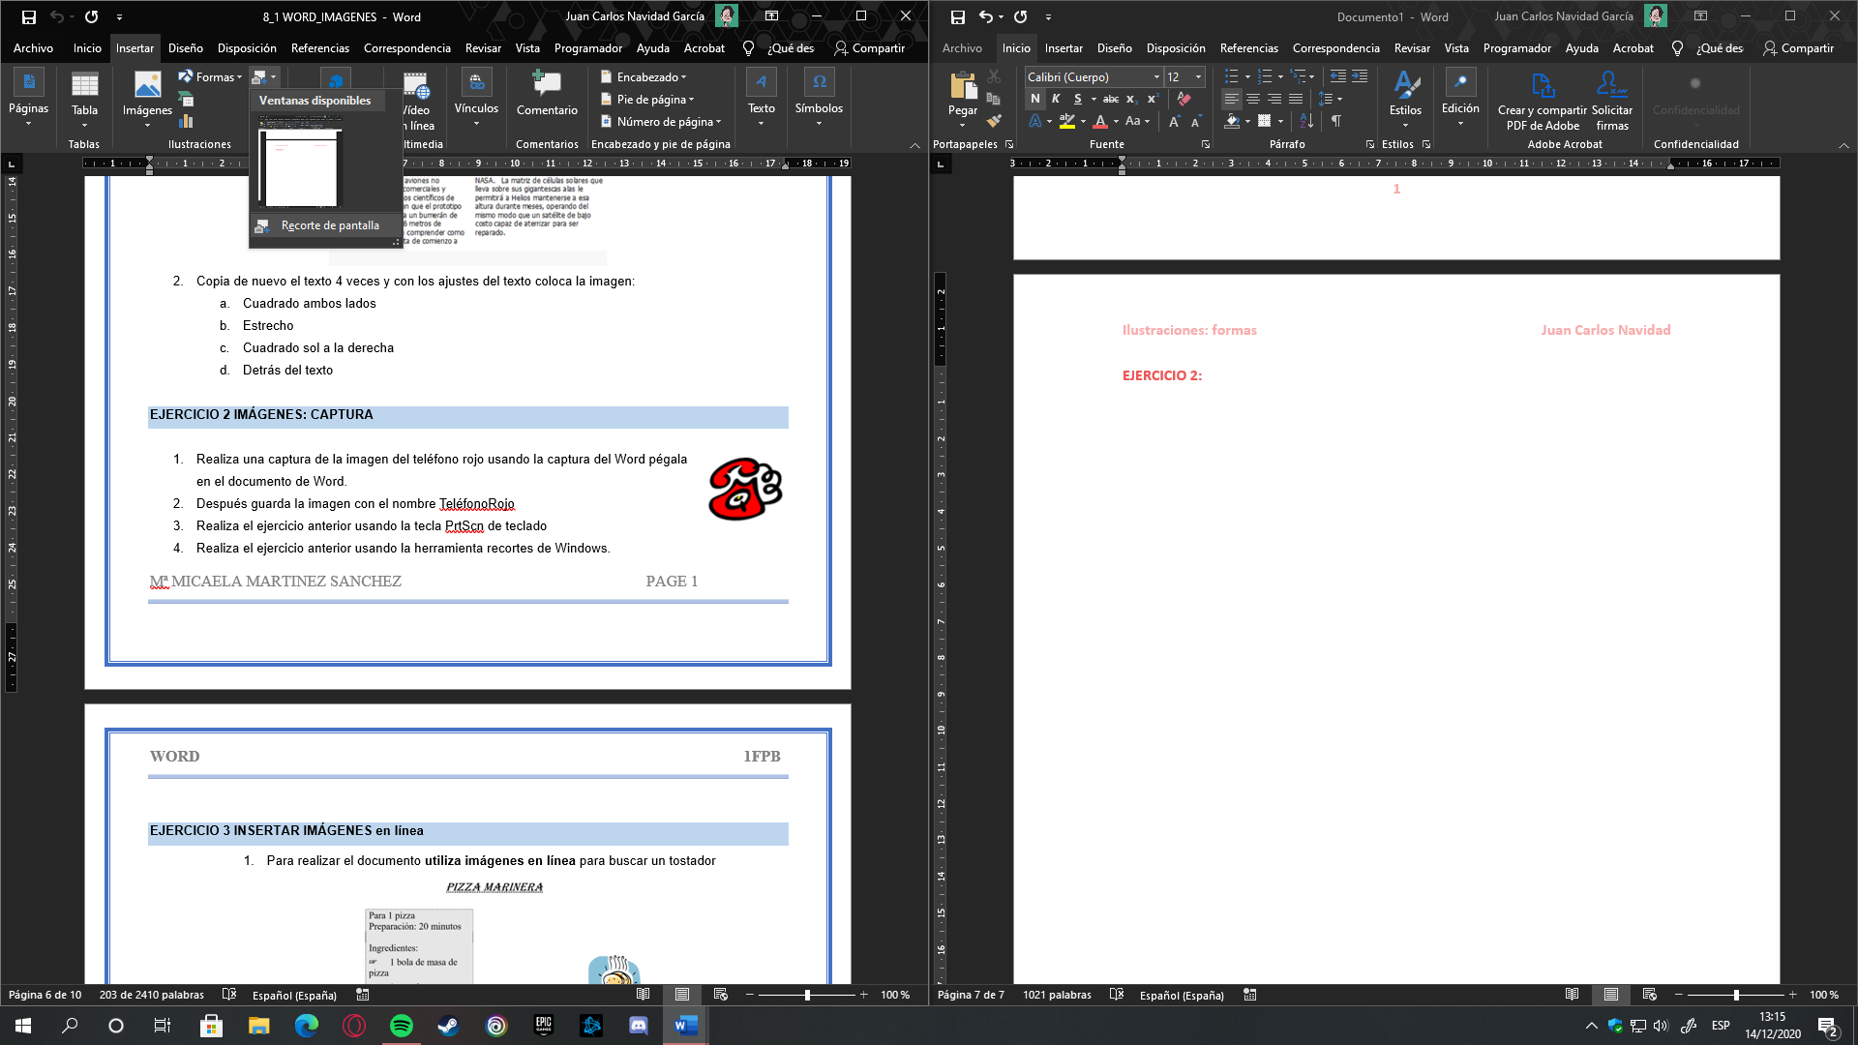

3.

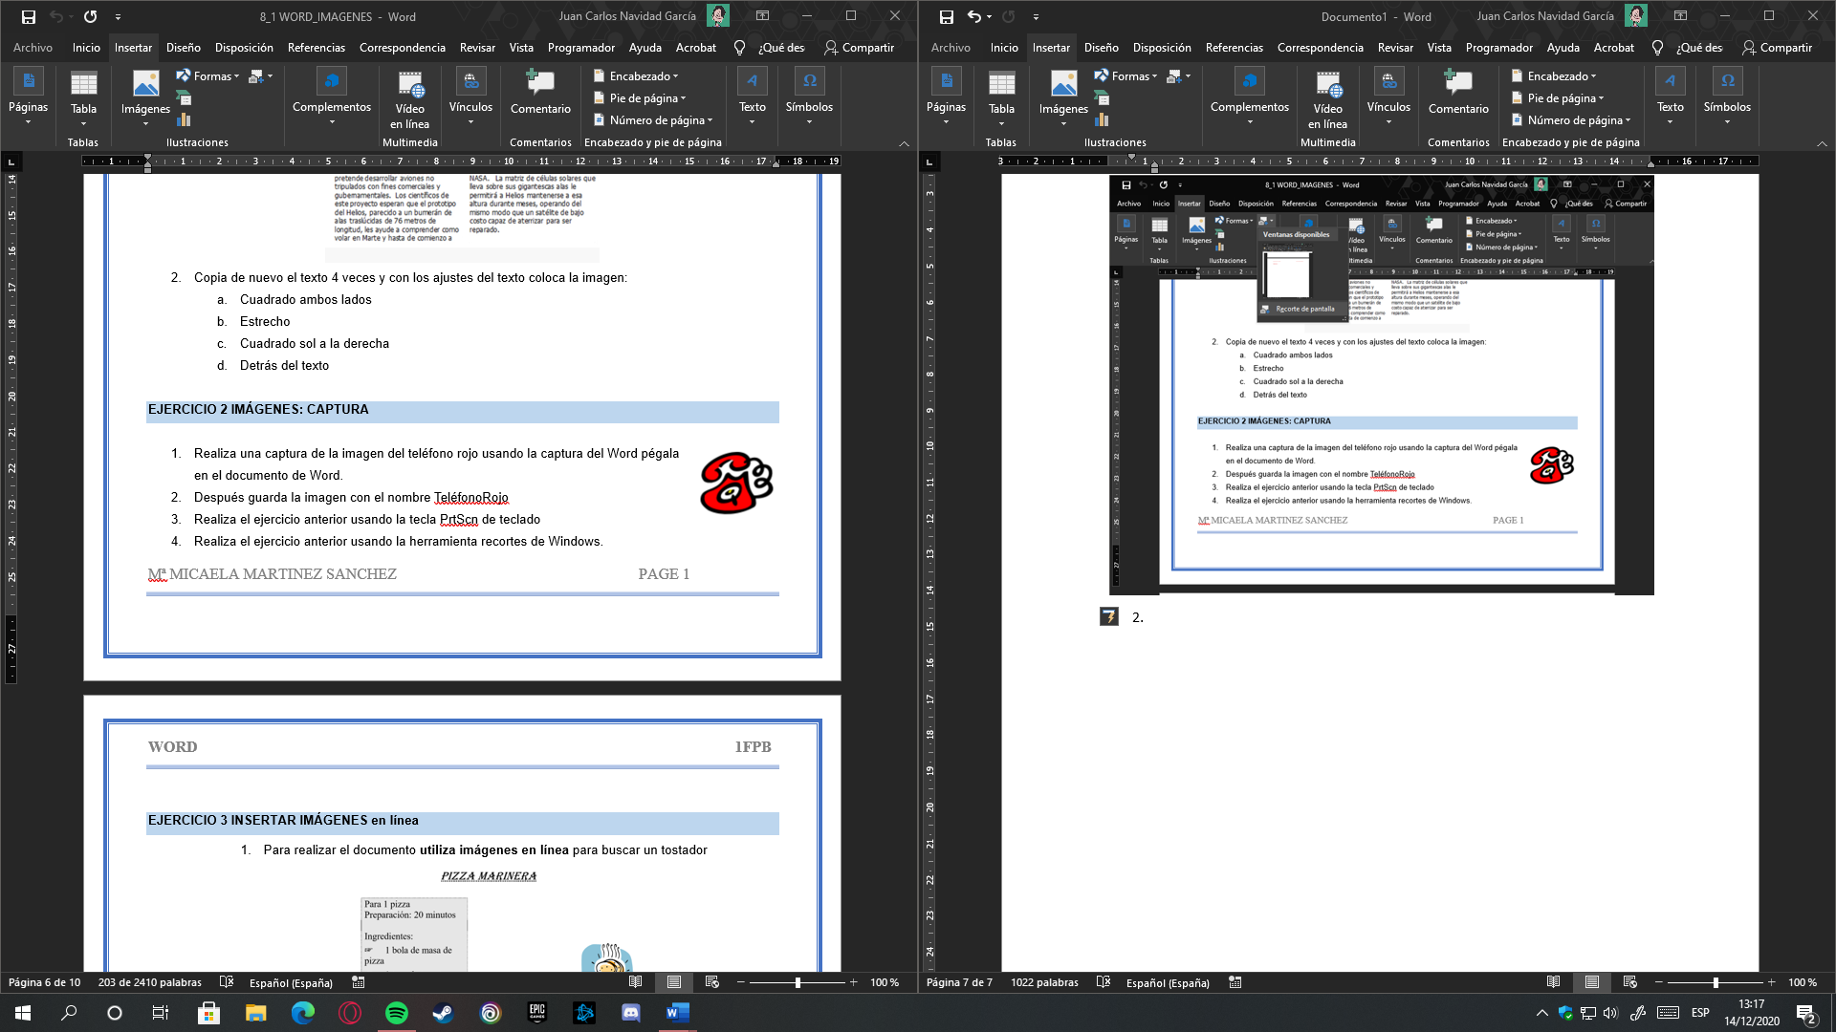

4.

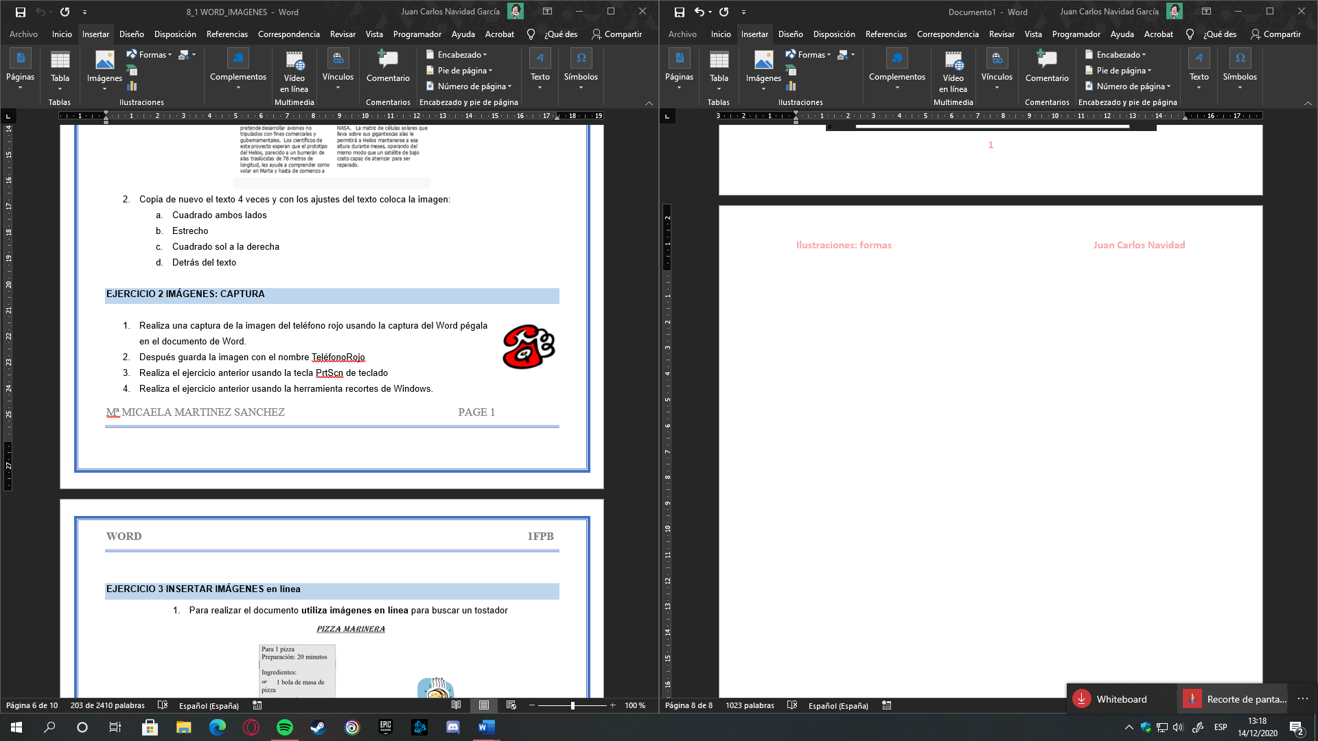

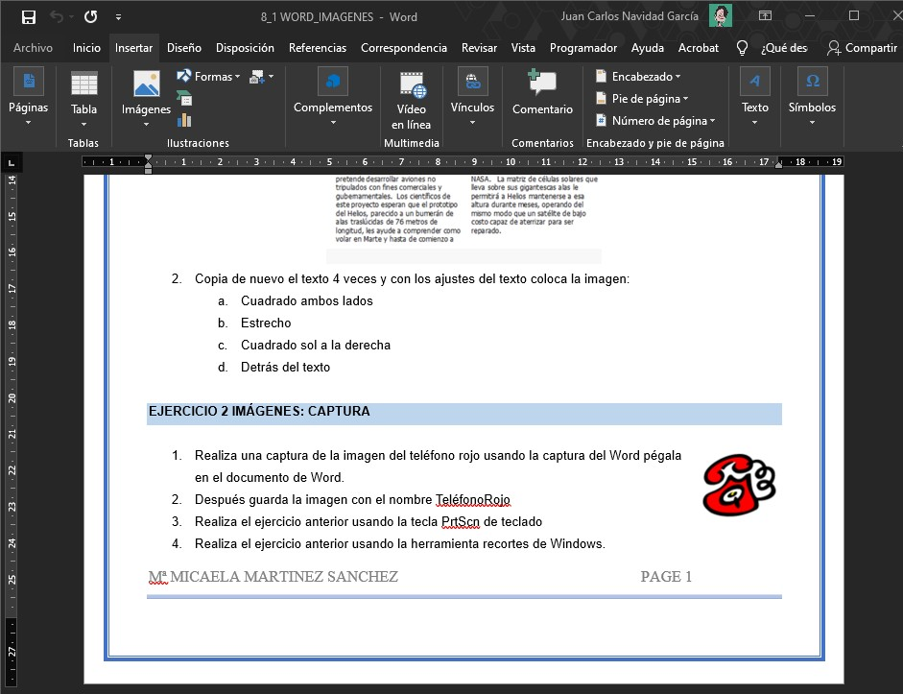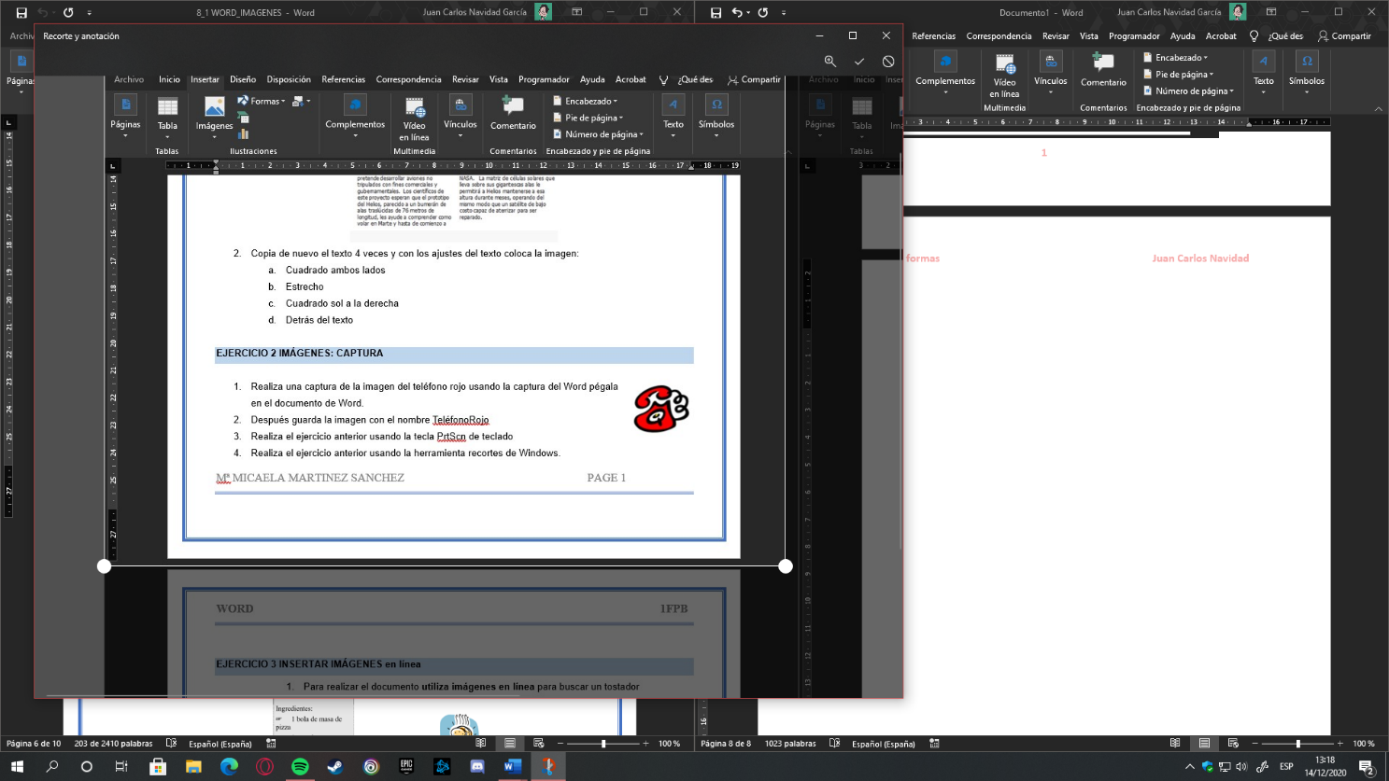

**EJERCICIO 3:**

***PIZZA MARINERA***

Para 1 pizza

Preparación: 20 minutos

Ingredientes:

* 1 bola de masa de pizza
* 1 taza de tomates pelados
* 4 cigalitas pequelas
* 4 mejillones
* 12 almejas
* ½ cebolla pelada
* ½ cucharada de orégano
* Aceite
* Sal
* 100 gr. De queso Mozzarela

**PROCEDIMIENTO**

Extender la bola de masa con los dedos hasta que esté redonda y plana. Batir los tomates, la cebolla y la sal. Poner esté preparado sobre la pizza. A continuación, colocar sobre el tomate, el queso troceado. Añadir las almejas y los mejillones (abiertos sin conchas), las gambas y las cigalas.

**EJERCICIO 4:**





**EJERCICIO 5:**

Cada vez un mayor número de empresas que buscan empleados consultan posibles candidatos en las redes sociales, según pone de manifiesto un estudio realizado por una web de búsqueda de empleo. La página web de empleo Careerbuilder.com ha preguntado a 31.000 empresas que ofrecen puestos de trabajo y el 20 por ciento de ellas admite que consulta el perfil de los candidatos en las redes sociales como Facebook o MySpace antes de decidirse a contratarlos. Otro 9 por ciento declara que tiene previsto hacer este tipo de consultas en breve. El estudio también pone de manifiesto que, mientras un 24 por ciento de los que ofrecen trabajo ha contratado ya a alguien en función de su perfil en las redes sociales, el 33 por ciento admite no haber contratado a un candidato después de revisar estas redes.

Cada vez un mayor número de empresas que buscan empleados consultan posibles candidatos en las redes sociales, según pone de manifiesto un estudio realizado por una web de búsqueda de empleo. La página web de empleo Careerbuilder.com ha preguntado a 31.000 empresas que ofrecen puestos de trabajo y el 20 por ciento de ellas admite que consulta el perfil de los candidatos en las redes sociales como Facebook o MySpace antes de decidirse a contratarlos. Otro 9 por ciento declara que tiene previsto hacer este tipo de consultas en breve. El estudio también pone de manifiesto que, mientras un 24 por ciento de los que ofrecen trabajo ha contratado ya a alguien en función de su perfil en las redes sociales, el 33 por ciento admite no haber contratado a un candidato después de revisar estas redes.

Cada vez un mayor número de empresas que buscan empleados consultan posibles candidatos en las redes sociales, según pone de manifiesto un estudio realizado por una web de búsqueda de empleo. La página web de empleo Careerbuilder.com ha preguntado a 31.000 empresas que ofrecen puestos de trabajo y el 20 por ciento de ellas admite que consulta el perfil de los candidatos en las redes sociales como Facebook o MySpace antes de decidirse a contratarlos. Otro 9 por ciento declara que tiene previsto hacer este tipo de consultas en breve. El estudio también pone de manifiesto que, mientras un 24 por ciento de los que ofrecen trabajo ha contratado ya a alguien en función de su perfil en las redes sociales, el 33 por ciento admite no haber contratado a un candidato después de revisar estas redes.

Cada vez un mayor número de empresas que buscan empleados consultan posibles candidatos en las redes sociales, según pone de manifiesto un estudio realizado por una web de búsqueda de empleo. La página web de empleo Careerbuilder.com ha preguntado a 31.000 empresas que ofrecen puestos de trabajo y el 20 por ciento de ellas admite que consulta el perfil de los candidatos en las redes sociales como Facebook o MySpace antes de decidirse a contratarlos. Otro 9 por ciento declara que tiene previsto hacer este tipo de consultas en breve. El estudio también pone de manifiesto que, mientras un 24 por ciento de los que ofrecen trabajo ha contratado ya a alguien en función de su perfil en las redes sociales, el 33 por ciento admite no haber contratado a un candidato después de revisar estas redes.

**EJERCICIO 6:**

***Fecha* *Producto*  *País*  *Cantidad***

12-may-00 Lácteos G.B. 185.000 ptas.

15-may-00 Grano España 135.000 ptas.

16-may-00 Lácteos Suecia 73.000 ptas.

18-may-00 Fruta Italia 1.350.000 ptas.

22-may-00 Lácteos Noruega 35.000 ptas.

23-may-00 Lácteos Suecia 150.000 ptas.

24-may-00 Lácteos Alemania 148.000 ptas.

25-may-00 Lácteos Francia 87.000 ptas.

26-may-00 Fruta Dinamarca 1.005.000 ptas.

12-jun-00 Fruta Países Bajos 1.100.000 ptas.

13-jun-00 Grano España 895.000 ptas.

18-jun-00 Fruta Suecia 95.000 ptas.

22-jun-00 Lácteos Dinamarca 135.000 ptas.

24-jun-00 Lácteos Dinamarca 135.000 ptas.